Tech–Pur
Wiesław Oczkowski
ul. Produkcyjna 7
85-790 Bydgoszcz

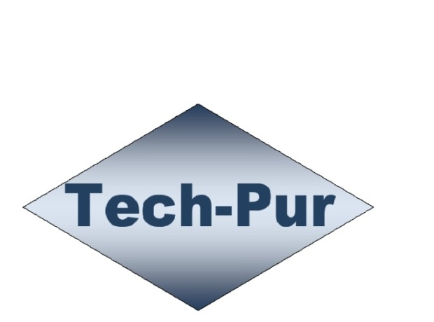

Bydgoszcz, dnia 15.10.2021

OŚWIADCZENIE

Wszystkie wyroby poliuretanowe /w tym siedziska i oparcia do krzeseł przemysłowych/ produkowane przez firmę Tech-Pur spełniają wymogi stosowania w pomieszczeniach czystych. /Clean room/

„Tech-Pur”
Wiesław Oczkowski

ul. Rodukcyjna 7
85-790 Bydgoszcz
NIP 5541031049
techpurcom@gmail.com
www.tech-pur.com
Tel. 535300058

